一年级数学1-4单元复习卷
班级 姓名 等级
一、我会数。

1、正方体( )个，长方体( )个，圆柱( )个，球( )个。
2、从右边起，第( )和第( )个都是长方体。
3、从左边数第五个是（ ），它的左面是（ ），右面是（ ）
二、我会比。
1、哪棵树的影子长？在它下面画“√”。 2、哪个动物重？在它旁边画“√”。
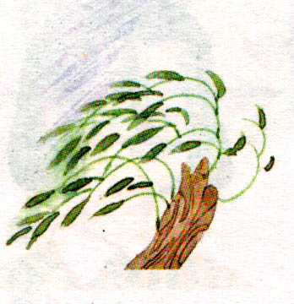
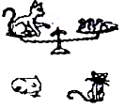


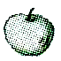
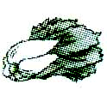
三、我会分。

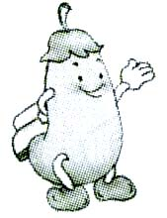
可以怎样分？
圈一圈。

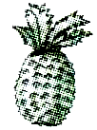
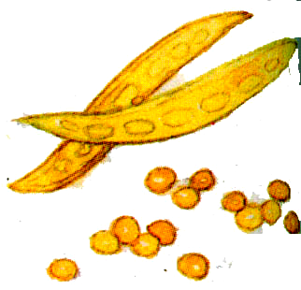
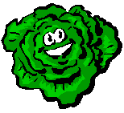
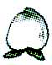

四、我会填。
20  1、 |  | 18 |  |  |  |  | 7 |  | 11 |  | 15 |  | 17
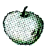
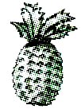

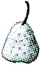
2、
一共有( )个水果，第2个是( )， 在第( )个。
前面有( )个水果，后面有( )个水果。
3、 8○9 9○6 7○9-2 4+4○5
4、4+( )=17 ( )－4=4 14=( )－2 9+2<( )

5、
0 1 □ □ 7 □ □
五、我会算。
13+5= 0+18= 4-0= 12+6=
9-2= 8-8= 9+4= 8+7=
17-3= 9+7= 9-8= 6-5=
14+4= 13+2= 8-6= 19-6=
6-4= 8+5= 7+6= 6+9=
六、我会画。
1、画的Ｏ比△少3个。

△△△△△△△△△△
2、照样子画下去。○□△○□△

3、再画几个珠子合起来是10。

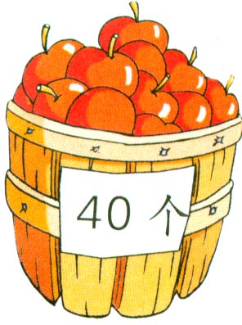
七、我会看图列式。
1、○○○○○○ ●● 2、
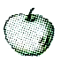
○○○○ ●
？

□+□=□ □+□=□
□－□=□ □－□=□
19个
3、
□○□=□

□○□=□
?朵
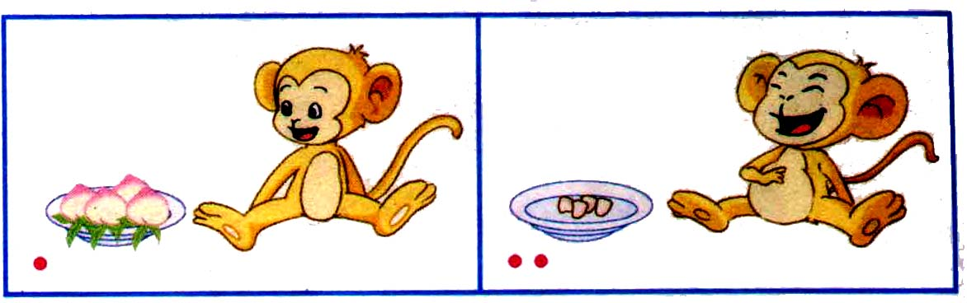
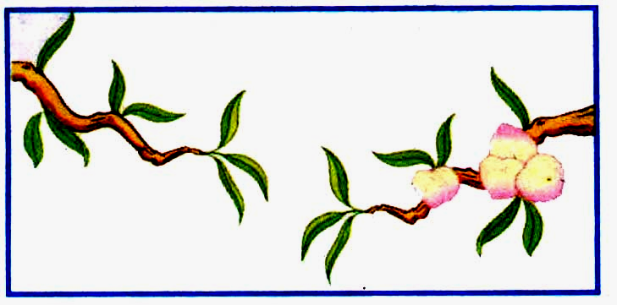

4、

□○□=□
□○□=□

